ESTADO DO RIO GRANDE DO NORTE
CÂMARA MUNICIPAL DE SÃO JOÃO DO SABUGI

REQUERIMENTO Nº. 022/2022

Requeiro a V. Ex.ª, com base no artigo 154 do Regimento Interno e ouvido o plenário desta casa, requer que seja enviado ofício à Secretaria Municipal de Educação, solicitando que promova a capacitação dos profissionais cuidadores responsáveis pelo acompanhamento de crianças e adolescentes com Transtorno do Espectro Altista-TEA, no ambiente escolar, em cursos de método ABA, no intuito de garantir o pleno desenvolvimento das habilidades e competências cognitivas através de processos de ensino-aprendizagem adequados e eficazes..

JUSTIFICATIVA EM PLENÁRIO

Sala das Sessões, em 09 de maio de 2022.

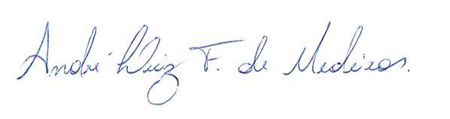

__________________________________________________
ALEX-SANDRO ALVES
VEREADOR - AUTOR

